【欧文】原稿テンプレート
※書式設定済みです。執筆時にご利用ください。

Title:
Subtitle ※副題が無い場合は「:」と この行を削除してください

OSAKA, Taro¹, TENNOJI, Hanako², and KASHIWA, Jiro³

¹Division of General Education, Osaka Kyoiku University, ²Tennoji Primary School attached to Osaka Kyoiku University,
³The United Graduate School of Professional Teacher Education

（Received month day, 20○○）
（Revised month day, 20○○）※学術論文以外は削除してください

Summary: Summary…抄録をこの位置から100～250語程度を目安とし、記入してください。書誌データベースに収載されることが多いため、原稿の目的・論述内容（結果）及び論議の焦点等を簡潔にまとめること。

keywords: keyword1, keyword2, keyword3, keyword4, keyword5 半角カンマ「,」と半角スペースで区切って記入してください。すべて小文字で表記してください。ただし、言語により文法上の規定がある場合は、各言語の表記規則に準じてください。

Ⅰ Chapter1 Title

Please write the text.
※表を挿入する場合は、表の上部に「Table１ 表タイトル」を記載してください。

Table１ Title
 | 入館者数 | 貸出冊数
2018年度 | 241 | 58
2019年度 | 224 | 54
※図や写真を挿入する場合は、図・写真の下部に「Fig.1 図タイトル」
「Photo.1 写真タイトル」を記載してください。

Fig.1 Title
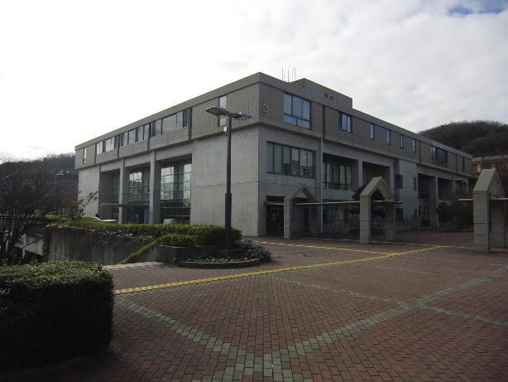
Photo.1 Title

※写真・図表等を掲載する際、それらの著作権が執筆者自身にない場合あるいは他誌からの転載などの場合には、転載許可を得ておいてください。また、写真の使用に関しては、撮影者が執筆者自身であっても肖像権・著作権に十分留意し、必要であれば撮影対象となる個人・団体・建物・資料・作品等に関して、本紀要への掲載・リポジトリへの登録（Web公開）を目的とした許可を得ておいてください。転載料等の費用が発生する場合は、執筆者本人が対応してください。

※倫理審査の承認を受けた場合、倫理委員会の名称・承認日・承認番号（申請番号）などを本文中に明記してください。

Ⅱ Chapter2 Title

１． Section１ Title
Please write the text.

２． Section２ Title
Please write the text.

Ⅲ Chapter3 Title

１． Section１ Title
1-1. Subsection 1-1 Title
Please write the text.

1-2. Subsection 1-2 Title
Please write the text.

２． Section２ Title
2-1. Subsection 2-1 Title
Please write the text.

2-2. Subsection 2-2 Title
Please write the text.

Acknowledgements ※謝辞が無い場合は削除してください

Please write the text.

Notes ※注が無い場合は削除してください

1) Please write the text. 書式は当該分野の慣例に従うものとしますが、原稿内で統一を図ってください。既定の書式が特にない場合、注番号は、1）2）3）のように当該箇所の語句の右肩上に付け、対応する内容をここに記載してください。各頁の脚注とはしないでください。
2) Please write the text.
3) Please write the text.

References

Please write the text 1. 書式は当該分野の慣例に従うものとしますが、原稿内で統一を図ってください。既定の書式が特にない場合、「ハーバード方式」（著者名・発行年方式）で記述し、本文中の引用箇所に、著者名と発行年を「（○○, 2019）」「○○（2019）」のように記載してください。参考文献一覧は、和文文献のみの場合は著者名の50音順、欧文文献が含まれるときはアルファベット順とし、同一著者の文献が複数ある場合は発行年順に記載し、同一著者で同一年の文献がある場合は「2019a」「2019b」というように、発行年の後にアルファベットの小文字をつけて区別してください。
Please write the text 2.
Please write the text 3.

（和文） 表 題
―副 題― ※副題が無い場合はこの行を削除してください

大阪 太郎¹・天王寺 花子²・柏 次郎³ ※姓と名を1文字空けてください

¹総合教育系（次世代教育部門）・²附属天王寺小学校・³連合教職実践研究科（修了）

抄録：抄録を150～300字程度で記述してください。欧文抄録と対応するように記載してください。

キーワード：キーワード1, キーワード2, キーワード3, キーワード4, キーワード5 キーワードを、半角カンマ「,」と半角スペースで区切って記入してください。欧文キーワードと対応するように記載してください。

